**Тихонова Алла Анатольевна**

   Заместитель начальника отдела социальной поддержки отдельных категорий граждан департамента труда и социальной защиты населения Новгородской области. Имеет высшее образование. В исполнительных органах власти Новгородской области работает с 1992 года.

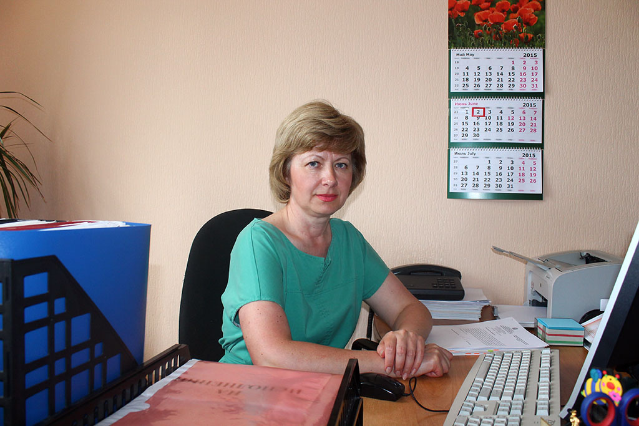

**Вы по призванию стали работником социальной сферы или это скорее случайность?**

Скорее случайность. Но учитывая, что в органах социальной защиты населения работаю уже более 20 лет, то эта работа стала для меня призванием.

**По Вашему мнению, насколько востребована Ваша работа?**

В современных условиях очень востребована.

**Чему научила Вас эта работа, каких качеств требует она от человека?**

Умению анализировать, работать в коллективе, самоорганизации.  Требует внимания, стрессоустойчивости, ответственности.

**Каковы перспективы развития отрасли  в нашем регионе?**

Перспективы развития отрасли связаны с переходом к адресному подходу решения вопросов  социальной поддержки жителей  области.

**С какими сложностями  сталкиваетесь Вы сегодня, как решаете возникающие проблемы?**

Отсутствие возможности оперативного внедрения программного обеспечения для решения новых задач.

**Какими качествами должен обладать специалист Вашей профессии?**

Уважительное отношение к людям, организованность, дипломатичность, обязательность.

**Что более всего цените в своих коллегах?**

Профессионализм, высокие моральные качества.

**Как проводите досуг? Чем любите заниматься?**

Свободное время стараюсь использовать для общения с близкими людьми.

**Деятельность социальных работников не назовешь спокойной, как Вы отдыхаете  от своей работы?**

Люблю читать.

**Какие знания Вы хотели бы получить, чтобы лучше выполнять свои обязанности?**

Знания в области современных информационных технологий

**Что является главным в Вашей жизни? Чем гордитесь?**

Семья

**Есть ли у Вас какое-нибудь увлечение, хобби?**

Работа на даче